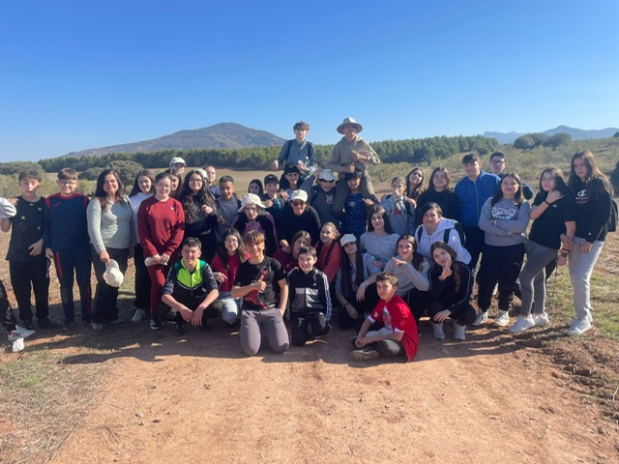**Excursión del I.E.S. Pedro Simón Abril: Plantación Conjunta en el Camino Natural Vía Verde del Renacimiento**

Ayer, 17 de febrero, los alumnos del I.E.S. Pedro Simón Abril han vivido una jornada inolvidable gracias a la iniciativa conjunta de las Diputaciones de Albacete y Jaén. Unos 50 estudiantes participaron en una actividad de plantación en los márgenes del Camino Natural Vía Verde del Renacimiento, un proyecto que busca fomentar la reforestación y el cuidado del medio ambiente.

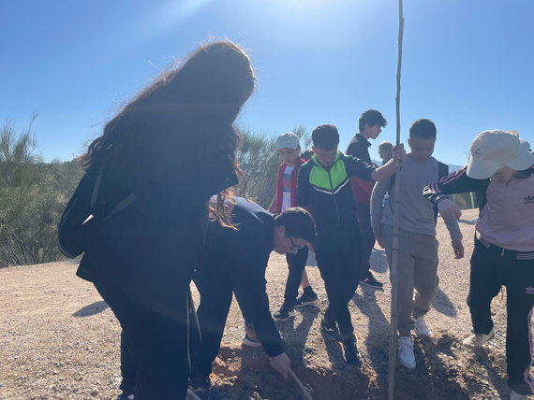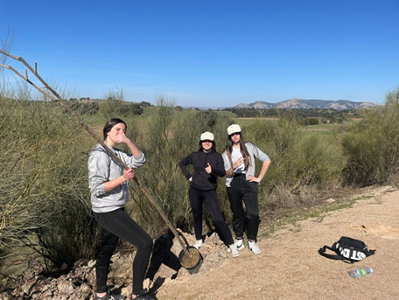La jornada comenzó con una cálida bienvenida por parte de los organizadores, quienes explicaron la importancia de la reforestación y los beneficios ambientales de la plantación de árboles. Equipados con las herramientas oportunas, los alumnos se dividieron en grupos y comenzaron a plantar diversas especies de árboles autóctonos, contribuyendo así a la recuperación de la flora local.

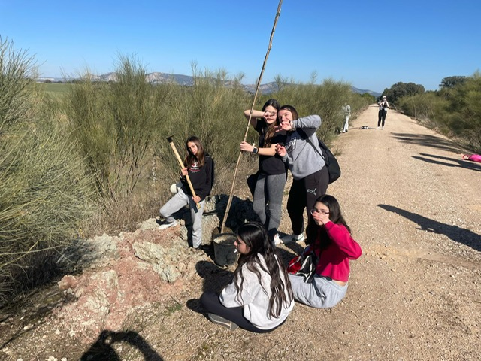

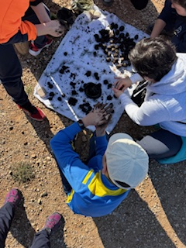Además de la plantación, los estudiantes participaron en un taller de bombas de semillas. Esta actividad les permitió aprender sobre técnicas de reforestación innovadoras y sostenibles, mientras se divertían creando sus propias bombas de semillas de especies autóctonas como retama, tomillo, escaramujo, etc. que más tarde diseminarían en el terreno.

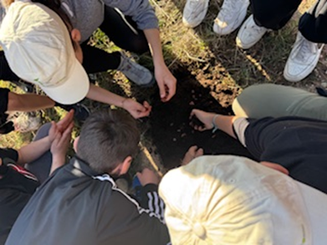

Después de una mañana de trabajo y aprendizaje, los alumnos disfrutaron de un fabuloso picnic al aire libre. Rodeados de naturaleza y en un ambiente de camaradería, compartieron anécdotas y reflexiones sobre la importancia de cuidar el medio ambiente.

La excursión no solo fue una oportunidad para que los estudiantes se conectaran con la naturaleza, sino también para que desarrollaran un sentido de responsabilidad y compromiso con el entorno. Gracias a la colaboración entre las Diputaciones de Albacete y Jaén, esta actividad ha sido un éxito rotundo, dejando una huella positiva tanto en los participantes como en el medio ambiente.